ЛОКАЛЬНЫЕ СЕТИ
Цели урока:
- познакомить учащихся с понятием компьютерная сеть; рассмотреть виды компьютерных сетей; обучить учащихся решению задач на нахождение пропускной способности канала.
- способствовать развитию самостоятельного мышления; совершенствовать способность анализировать и обобщать информацию.
Оборудование: компьютер, экран, мультимедиапроектор.
ПЛАН УРОКА
I. Орг. момент.
II. Объяснение нового материала.
III. Первичное закрепление материала.
IV. Итоги урока:
V. Домашнее задание.

ХОД УРОКА
- Приветствие. Проверка присутствующих в классе. На сегодняшнем уроке мы рассмотрим новую тему: "Передача информации. Локальные сети ".
Обмен информацией производится по каналам передачи информации. Каналы передачи информации могут использовать различные физические принципы. Так, при непосредственном общении людей информация передаётся с помощью чего?
С помощью чего передаётся информация при разговоре по телефону?
А компьютеры могут обмениваться информацией с использованием каналов связи различной физической природы. Общая схема передачи информации включает в себя отправителя информации, канал передачи и получателя информации.
Компьютерная сеть - это система компьютеров, связанная каналами передачи информации.
- Локальная сеть объединяет компьютеры, установленные в одном помещении (например, школьный компьютерный класс, состоящий из 8-12 компьютеров) или в одном здании (например, в здании школы могут быть объединены в локальную сеть несколько десятков компьютеров, установленных в различных предметных кабинетах). Запишем определение локальной сети. Локальная сети - это сети небольшие по масштабам, они работают в пределах одного помещения, здания, предприятия. Они объединяют относительно небольшое количество компьютеров (до 1000 штук).
Можно выделить несколько достоинств локальных сетей:
- Высокая скорость передачи, большая пропускная способность;
- Ограниченное, точно определенное число компьютеров, подключаемых к сети;
- Имеет один или несколько взаимосвязанных центров управления.
Локальные сети по способу взаимодействия компьютеров подразделяются на:
- одноранговые;
В одноранговой локальной сети все компьютеры равноправны. Общие устройства могут быть подключены к любому компьютеру в сети.
- сети с выделенным сервером.
Сервер (от англ. server - обслуживающее устройство) - компьютер, распределяющий ресурсы между пользователями сети.
В сервере установлен мощный процессор, большая оперативная и дисковая память, хранится основная часть программного обеспечения и данных сети, которыми могут воспользоваться все пользователи сети.
Физическое расположение компьютеров сети относительно друг друга и способ соединения их линиями называется топологией сети.
Топологии сети могут быть различными:
Кольцевая топология. Каждый компьютер соединен друг с другом. Сигнал, несущий информацию идет по кругу
Топология "шина". Компьютеры соединены последовательно и подключены к одному кабелю.
Топология "Звезда". К каждому компьютеру подходит отдельный кабель из одного центрального узла. Центральным узлом является мощный компьютер.
Преимущества локальный сети типа "звезда" состоит в том, что при выходе из строя сетевого кабеля у одного компьютера локальная сеть в целом продолжает нормально функционировать.
Компоненты локальной сети:
Для организации локальной сети необходимо установить в каждый ПК сетевую плату и соединить все компьютеры с помощью специального кабеля
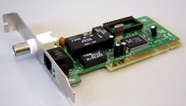
Иногда необходимые для связи компьютеров компоненты уже установлены на системной плате и тогда отдельная сетевая плата не нужна. В этом случае гнездо для сетевого кабеля расположено на задней стенке системного блока.

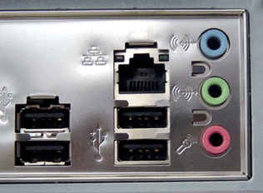
Соединение компьютеров между собой производится с помощью кабелей различных типов:
Витая пара. Вид кабеля связи, представляет собой одну или несколько пар изолированных проводников, скрученных между собой, покрытых пластиковой оболочкой. скручивание проводов уменьшает влияние внешних электромагнитных полей на передаваемые сигналы. Используется в телекоммуникациях и в компьютерных сетях в качестве сетевого носителя во многих технологиях, В настоящее время, благодаря своей дешевизне и лёгкости в монтаже, является самым распространённым решением для локальных сетей
Коаксиальный кабель - кабель, в котором внутренний провод для снижения радиопомех окружен вторым экранирующим проводом. способен передавать сигнал на расстояние до 180 м. Данный тип кабеля применяются для передачи радиочастотных сигналов на расстояние.
Оптоволоконный кабель - кабель, состоящий из двух волокон с отдельными коннекторами. Одно из них служит для передачи, а другое - для приема. Жесткость волокон увеличена покрытием из пластика, а прочность - волокнами из кевлара. Оптоволоконный кабель идеально подходит для создания сетевых магистралей, и в особенности для соединения между зданиями, так как он нечувствителен к влажности и другим внешним условиям.
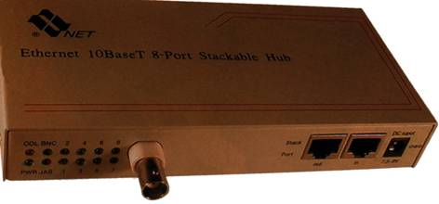
Концентраторы (HUB или Switch) - служат для соединения компьютеров в сети.
Концентратор может иметь различное количество портов подключения (обычно от 8 до 2).
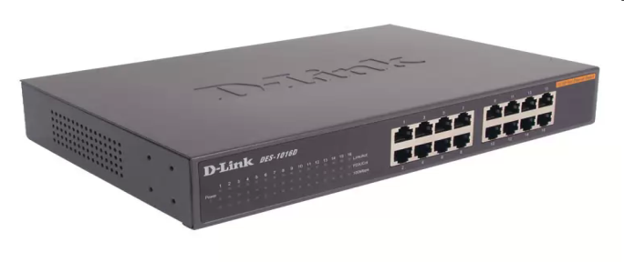
Маршрутизатор — устройство, выполняющее пересылку данных между двумя сетями, в том числе между глобальными и локальными

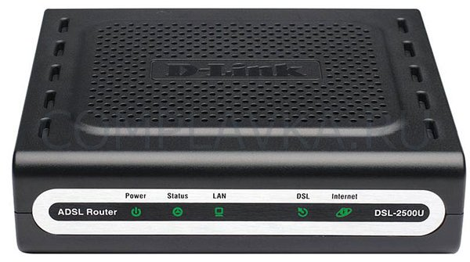

Основной характеристикой каналов передачи информации является их пропускная способность (скорость Пропускная способность измеряется в бит/с, байт/c, Кбит/c, Кбайт/c, и т.д.
Любой канал связи имеет ограниченную пропускную способность, это число ограничивается свойствами аппаратуры и самой линии (кабеля). Объём переданной информации I вычисляется по формуле:
где q- пропускная способность канала (бит/с),
t-время передачи (сек) (слайд 15)
- Решим несколько задач:
1) Через ADSL-соединение файл размером 2500 Кбайт передавался 40 сек. Сколько секунд потребуется для передачи файла размером 2750 Кбайт.
Ребята, а что такое ADSL-соединение?
Давайте запишем, что нам дано:
С чего начнём решение нашей задачи?
Следующие задачи вы решаете самостоятельно в тетрадях.
2) Модем передаёт данные со скоростью 56 Кбит/сек. Передача текстового файла заняла 4,5 мин. Определите, сколько страниц содержал переданный текст, если известно, что он был представлен в кодировке Unicode, а на одной странице - 3072 символа.
3) Какое количество байтов будет передаваться за 1 сек. По каналу с пропускной способностью 100 Мбит/с?
- На сегодняшнем уроке мы ввели понятие компьютерная сеть, рассмотрели виды компьютерных сетей. Так же познакомились с топологиями локальных сетей. Научились решать задачи на нахождение пропускной способности канала.
Подумайте, какая топология локальных сетей используется в нашем классе?
Давайте вспомним, что такое компьютерная сеть?
- Записи в тетради (учить)
Параграф 22
2) Решить задачи письменно в тетради:
Скорость передачи данных через ADSL-соединение равна 128000 бит/c. Через данное соединение передают файл размером 625 кбайт. Определите время передачи файла в секундах
Передачи данных через ADSL-соединение заняла 2 минуты. За это время был передан файл, размер которого 3 750 Кбайт. Определите минимальную скорость (бит/c), при которой такая передача возможна.

